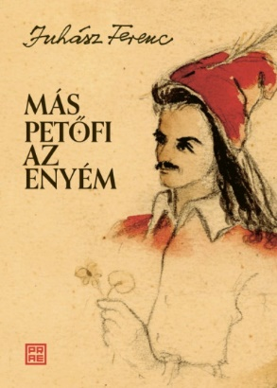

Juhász Ferenc

Más Petőfi az enyém

Milyennek látta Juhász Ferenc Petőfit? A Más Petőfi az enyém kötet hét fejezetében Juhász különböző életszakaszaiból a költőelődhöz szóló, az őt elemző vagy megidéző lírai és prózai írásokat, eddig sosem látott kéziratokat, első közléseket gyűjtöttük össze. Juhász Ferenc és Petőfi Sándor életét, életművét helyezzük egymás mellé, bemutatjuk költői és eszmei összefonódásukat annak az irodalomtörténeti összefoglalásnak a jegyében, hogy egy emberöltő tükrében máig Petőfi a remények csillaga. Ők voltak a Természet és a Szerelem szerelmesei, de mindketten azt vallották: „a szabadság, a legtöbb, mit adhat önmagának az emberiség!” Juhász szerint Petőfitől halhatatlan munkaszeretetét tanuljuk meg leg-inkább, s ő az, akit nem kell át- meg újra-magyaráznunk. Az ő „hatalmas és tiszta műve maga: a boldogító és világosságot-sugárzó Rejtelem. Így igaz! Műve: ma is: az Égő Rejtelem.” E rejtelem kibontására vállalkozunk.
A kötetet Juhász Ferencné Kilián Katalin, Juhász Anna és Debreceni Balázs állította össze.
Szerkesztője Nagy Borbála Réka volt.
A borítón Szántó Piroska: Juhász Ferenc, mint Petőfi
című grafikája látható (1952, magántulajdon).
Szerzőportré: Juhász Ferenc hagyatéka.

Juhász Ferenc: Más Petőfi az enyém

Prae Kiadó, 2023.

